INDICAÇÃO Nº _______/2026

Senhora Presidente,
Na forma do que dispõe o Regimento Interno desta Casa, em seu art. 152, requeiro a V. Exa. que, após ouvida a Mesa, sejam encaminhados ofícios à Excelentíssima Prefeita de São Luís, Senhora Esmênia Miranda, e ao Secretário Municipal de Obras e Serviços Públicos, Senhor David Col Debella, para que seja realizada a implantação de drenagem profunda na Rua Raimundo Correa, bairro Monte Castelo, deste município.
É inequívoca a situação de abandono e o descaso com a infraestrutura da via. As imagens em anexo são estarrecedoras e comprovam que, a cada precipitação, a rua é sumariamente convertida em um rio, expondo a população a inundações severas e riscos biológicos. Tal circunstância evidencia a omissão do Poder Público diante de uma falha estrutural inaceitável.
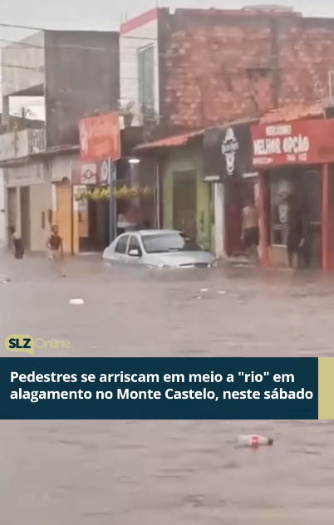
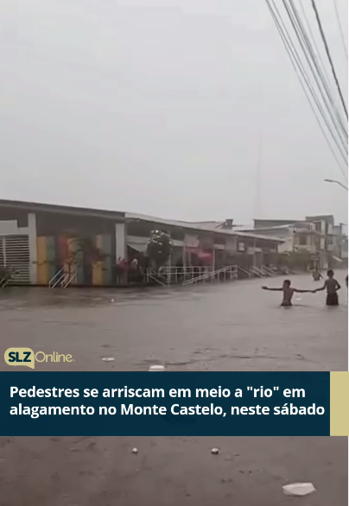
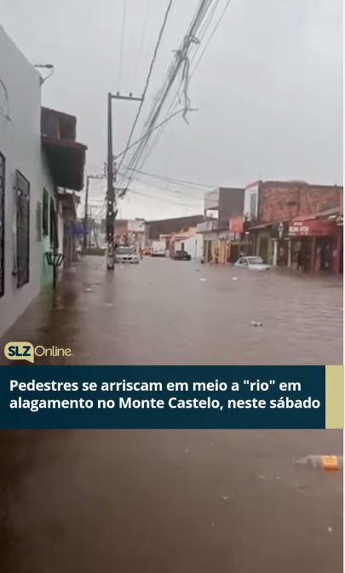
Urge ressaltar que a gravidade da situação pode ser constatada no registro fotográfico abaixo:

Dessa forma, não é admissível que a população do Monte Castelo permaneça submetida a condições tão indignas e perigosas.
Desta feita, impõe-se a imediata execução das obras de drenagem profunda, a fim de restabelecer condições mínimas de circulação, segurança e saneamento à coletividade.
Assembleia Legislativa do Estado do Maranhão, em 22 de abril de 2026.

DR. YGLÉSIO
DEPUTADO ESTADUAL

